**Avaliação do Nível de Conhecimento dos Alunos do ensino Médio Sobre Energias Renováveis: Caso da Cidade de Quelimane**

Adérito Manuel Pedro Sadiga[1]

[aderitosadiga87@gmail.com](mailto:aderitosadiga87@gmail.com)

[aderito.sadiga@gmail.com](mailto:aderito.sadiga@gmail.com)

**Resumo**

A pesquisa teve como tema: Avaliação do Nível de Conhecimento dos Alunos Sobre Energias Renováveis: Caso da Cidade de Quelimane. Como os alunos têm uma grande influência na comunidade, estes podem ser usados como volantes dessa informação porém, não se sabia a profundidade de seu conhecimento sobre esses assuntos. Por isso foi desenhada esta pesquisa com o intuito de avaliar a profundidade do conhecimento dos alunos do ensino secundário geral em matérias relacionadas com as energiasrenováveis e seu impacto sobre o ambiente. Para a recolha de dados foi usado o questionário fechado para os alunos. Participaram nesta pesquisa 120 alunos de 3 escolas da cidade de Quelimane escolhidos pelo método aleatório simples no uso de uma tabela de dígitos aleatórios. A pesquisa é quantitativa, básica, exploratória e a análise de dados foi com o auxílio do pacote estatístico Excel 2007. Os resultados mostram que o conhecimento dos participantes sobre as fontes de energia é fraco e se encontra rodeado de muitas dúvidas principalmente no que concerne a diferenciação entre fontes renováveis de energia e as fontes não renováveis. Seria louvável o alargamento e aprofundamento dos capítulos de ensino relaccionados com o uso e aproveitamento das fontes de energia renovável neste nível de ensino.

**Palavra – Chave:** Nível de conhecimento, Energias Renováveis, Ensino Médio Fontes de Energia.

**1. INTRODUÇÃO**

**“Uma mente que se abre para uma  
nova ideia, jamais voltará ao seu  
tamanho original”**(Albert Einstein)

Desde o inicio do século XX, o mundo tem sofrido com a exploração de seus recursos naturais, com a poluição da atmosfera e degradação do solo.

Sendo assim, há uma grande preocupação por parte de várias entidades sobre investigação e exploração de fontes energéticas alternativas que suprirão esse esgotamento no futuro e que acima de tudo, sejam menos prejudiciais à natureza. É necessário assegurar que todos os cidadãos tenham consciência sobre o impacto ambiental das diversas fontes de energia e é essencial o papel de iniciativas no domínio da informação e da educação.

Apesar de todos os alertas apresentados nos canais de informação e do estudo de questões ambientais, em concordância com SIRVINSKAS (2008), é relevante destacar que essas informações também deviam ser abordadas com mais realce nas escolas secundárias gerais, no sentido de consciencializar os alunos para a sustentabilidade dessas energias, visto que os programas e os livros escolares não trazem consigo uma unidade temática ligada as energias renováveis, dando continuidade o que é abordado no ensino primário, em particular na disciplina de ciências naturais, 6ª classe.

É importante que os alunos sejam instruídos no uso das diferentes formas de energias renováveis, tendo em conta a realidade de cada região, garantindo assim a preservação dos recursos naturais.

A preferência por este tema surgiu, quando verificou-se o afastamento que os alunos do ensino secundário geral tem vivenciado na busca pelas novas fontes de produção das energias renováveis, em quanto tem sido uma preocupação quase do mundo, desde que o Homem descobriu que as fontes pelas quais as usava eram esgotável, facto que lhe leva num desenvolvimento sobre energias alternativas que não pode estar restrita à esfera dos canais televisivos, rádios, jornais, revistas, artigos e surpreendentemente no ensino superior em alguns cursos de ciências naturais, como por exemplo na cadeira de física e meio ambiente do curso de licenciatura em ensino de física, constituindo um desafio bastante complicado ao estudante, mais do que isso deve ser despertada nos alunos a partir de um tema abordado nas escolas, de modo a estimular a busca e perfeição para solucionar os problemas relacionados ao aquecimento global, criados pelas gerações passadas e pela actual. Assim sendo, é fundamental que sejam abordados assuntos sobre as energias renováveis, perspectivando que os programas do Ensino Secundário Geral da disciplina de Física abarquem tópicos acerca do tema em estudo.

Os maiores desafios da humanidade são actualmente a protecção do ambiente e economia da energia nas suas diversas formas. Actualmente existe uma preocupação enorme sobre como suprir nossa demanda em energia num modelo climático sustentável pois, a produção, conversão e utilização da energia têm um grande impacto sobre o ambiente. Por isso, a utilização da energia deve ser consciente, isto é, ela deve ser usada racionalmente e de forma que se produzam impactos negativos menores sobre a natureza (ROBERTO, 2002).

Tendo a escola como espaço de apropriação de saberes da cultura geral e de saberes específicos da cultura científica, deve se proporcionar aos alunos a oportunidade de investigar, sistematizar e socializar conhecimentos sobre temas curriculares que, dado às suas amplas implicações para as gerações presentes e futuras, estejam mobilizando sua curiosidade e atenção.

**2. ENERGIAS RENOVÁVEIS**

Energia Renovável é aquela obtida a partir de fontes naturais capazes de se regenerar (QUELHAS, 2008).

Energia renovável é aquela que vem de recursos que são naturalmente reabastecidos, como sol, vento, chuva, rios e resíduos orgânicos resultantes de actividades domésticas e industriais.  
Já a fonte de energia não renovável é obtida de combustíveis retirados da natureza, que existem  
em quantidade limitada e/ou que precisam de milhares de anos para ser formados. Alguns  
exemplos são o urânio, usado na energia nuclear; o carvão, nas termoeléctricas; e o petróleo, na  
produção de combustíveis fósseis, como gasolina, diesel e querosene (MACHAIEIE, 2011).

As energias renováveis são consideradas mais sustentáveis tanto pela sua disponibilidade  
garantida (presente e futura) como pelo seu menor impacto ambiental. Isso porque sua geração  
evita a emissão de gases poluentes que provocam o efeito estufa e contribui, portanto, para a  
mitigação dos impactos das mudanças climáticas e do aquecimento global (MACHAIEIE, 2011).

**2.1. Tipos de Energias renováveis**

## Energia hídrica

Esta forma de energia usa a pressão da água para movimentar turbinas que estejam ligadas a geradores de corrente eléctrica em alguns casos constroem-se barragem para represar os rios e com muita pressão a água acumulada e injectada as turbinas girando-as (QUELHAS, 2008).

**Energia eólica**

É a energia obtida pelo movimento do vento (QUELHAS, 2008).Em suma energia eólica é a energia que provém do vento, uma abundante fonte de energia, limpa, renovável e disponível em todos os lugares. O termo eólico vem do latim *aeolicus*, pertencente ou relativo a *éolo*, Deus dos ventos na mitologia grega, portanto, pertencente ou relativo ao vento.

**Energia Solar**

É a energia obtida através da conversão directa da luz em Electricidade e aquecimento de água (QUELHAS, 2008). Resume-senuma designação dada a qualquer tipo de captação de energia luminosa (e, em certo sentido, da energia térmica) proveniente do sol, e posterior transformação dessa energia captada em alguma forma utilizável pelo homem, seja directamente para aquecimento de água ou ainda como energia eléctrica ou mecânica.

## Energia das ondas ou das marés

É a energia que está associada as ondas do mar ou a subida e descida das mares (QUELHAS, 2008)

**Energia geotérmica ou geotermal**

É a energia obtida a partir do calor proveniente do interior do nosso planeta Terra (PORTAL, 2016). O calor é trazido para perto da superfície, devido a movimentos da crosta terrestre, por intrusão de magma fundido e pela circulação de águas subterrâneas formando reservatórios de água quente sob grande pressão.

**Energia de Biomassa**

É aquela fornecida por materiais de origem vegetal renovável ou obtido pela decomposição de objectos, (SOARES, 2006).Ainda segundo o autor, ela não é susceptível de aproveitamento integral, posto que os processos tecnológicos de concentração, manejo, liberação da massa para torna-la utilizável, na maioria dos casos, levam a um balanço energético negativo tornando-se economicamente inviável o seu aproveitamento. A energia de biomassa é aquela fornecida por materiais de origem vegetal renovável ou obtido pela decomposição de objectos.

**2.3. As fontes básicas de energia renovável no sector doméstico em Moçambique**

As principais fontes energéticas renováveis do país são as centrais hidroeléctricas (barragens), centrais térmicas, solar, eólica e a biomassa.

A biomassa em forma de lenha e carvão vegetal é o principal recurso energético usado por 80 % da população, onde a lenha é mais usada nas zona rurais e o carvão nas zonas urbanas e peri-urbanas, (CUAMBA et al., 2006; MICOA, 2005; MOURANA & SERRA, 2010).

**3. RESULTADOS OBTIDOS E DISCUSSÃO**

**3.1. Análise dos conteúdos sobre energias renováveis nos programas de ensino na disciplina de Física do 1º e 2º ciclo do ensino secundário geral.**

Analise feita, mostra que tanto como no 1º e 2º ciclo não foram encontrados nos programas do ensino secundário geral conteúdos que abordam sobre energias renováveis e seu impacto no ambiente na disciplina de Física.

Quanto aos manuais escolares da disciplina de Física, constatamos que são concebidos de acordo com o novo currículo do programa de Física, vigente em Moçambique. Dai que os manuais escolares actuais não abordam conteúdos em torno das energias renováveis.

**3.2. Discussão dos resultados obtidos no questionário**

No total foram inquiridos 120 alunos dos quais 40 alunos em cada escola. A idade dosalunos na ESG Patrice Lumumba e na ESG 25 de Setembro variava entre 16 e 21 anos, enquanto na última ESG Amor de Deus variava entre 16 e 22 anos. De salientar que participaram neste inquérito apenas alunos do período diurno. Em termos de género dos 120 inquiridos, 51,7% eram meninas (62) e o restante eram rapazes. Portanto, a amostra foiquase homogénea, não havendo diferenças significativas entre a quantidade de rapazes e raparigasque responderam o questionário. A percentagem de resposta as questões é analisada a seguir.

**Tabela 1:** Dados colhidos dos questionários dirigidos aos alunos

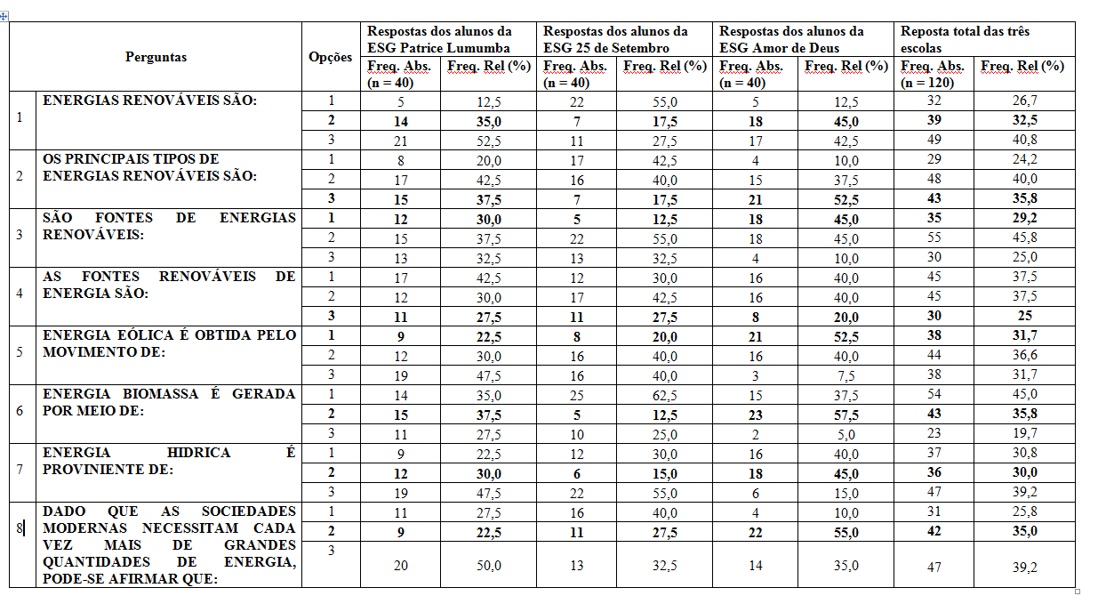

**Fonte:** O autor (2017)

Gráfico 1: O número de acerto e erro, nas oito (8) questões

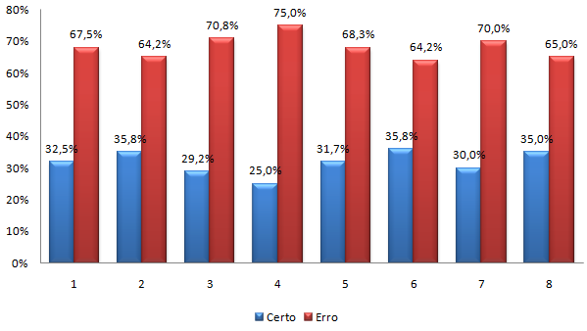

Fonte: O Autor(2017)

De acordo com a tabela três (3) e o gráfico um (1), verifica-se que:

**Questão 1**- Cerca de 32,5 % diz saber o que são energias renováveis. Em conversa informal com os alunos deu para perceber que nas suas ideias sobre o que são energias renováveis não possuem um vasto conhecimento.

**Questão 2** - Aproximadamente 35,8 % dos alunos respondeu acertadamente. Isto significa que maior parte dos alunos não está ciente dos principais tipos de energias renováveis que existem na natureza.

**Questão 3** - Teve uma percentagem de acerto de apenas 29,2 %. Isto mostra que não têm um conhecimento profundo sobre as fontes de energias renováveis.

**Questões 4** - Apenas 25,0 % acertaram. Isto significa que não há clareza sobre a natureza das fontes de energias renováveis.

**Questão 5** - 31,7 % dos alunos tem em mente que energia eólica é obtida pelo movimento do vento.

**Questão 6** - Vê-se claramente que 35,8% acertaram na questão relativa ao modo como a energia da biomassa é gerada por meio da Decomposição de materiais orgânicos.

Questão 7 – nota-se que 30,0% da energia Hídrica é proveniente da água.

**Questão 8** – 35,0% dos alunos tem em mente a necessidade actual de se recorrer as fontes alternativas de energia renováveis para satisfazer a demanda em energia, visto que o consumo actual de energia é cada vez maior.

# 4. CONCLUSÃO

Após ter-se feito a pesquisa, e tendo em conta o problema que foi levantado, objectivos e os resultados obtidos, notou-se que o nível de conhecimento dos alunos das Escolas Secundárias da Cidade de Quelimane sobre Energias Renováveis é Baixo.

Com a pesquisa, foi possível confirmar que o conhecimento dos alunos da 12ª classe da Cidade de Quelimane em volta das energias renovável, se encontra rodeado de muitas dúvidas principalmente no que concerne a diferenciação entre fontes renováveis de energia e as fontes não renováveis.

Quanto a análise, constatou-se que tanto no 1º e 2º ciclo não foram encontrados nos programas de ensino e nos manuais do aluno abordagem sobre energias renováveis e seu impacto no ambiente na disciplina de Física.

A partir, dos resultados obtidos, pode-se aceitar à hipótese de que “O nível de conhecimento dos alunos da 12ª classe nas escolas secundárias da cidade de Quelimane sobre as energias renováveis não é satisfatório".

Moçambique por ser um país em vias de desenvolvimento, cada vez mais precisa da energia para darvazão aos vários projectos de desenvolvimento. Tal incremento das necessidades energéticas temresultado numa forte pressão sobre os recursos naturais e um exemplo evidente disso é a devastação deflorestas como consequência do abate de árvores para vários fins mas principalmente para a produçãode energia.

Com o objectivo de promover um desenvolvimento sustentável nas comunidades rurais, é urgente quese busquem outras alternativas energéticas para racionalizar o uso de recursos existentes. A expansãopor exemplo de parques eólicos e sistemas fotovoltaícos (que são as fontes mais viáveis actualmente) vai permitir maior acesso das populações a redes eléctricas o que pode minimizar os problemas que seenfrentam no acesso as diversas formas de energia.

As energias renováveis incluem todas as formas de energia que não se esgotam, como a solar, a eólica, a hidrica, a geotérmica, das ondas e marés e da biomassa. O aumento da utilização das energias renováveis contribui para a diminuição das emissões de gases com efeito de estufa e da puluição atmosférica, aquática e dos solos.

# 5. REFERÊNCIAS BIBLIOGRÁFICAS

CUAMBA, B.C & UTHUI, R. *Projecto de Mestrado em Energias*. Não editado, 2010.

INDE/MINED – MOÇAMBIQUE. *Física, Programa de ensino*. ©INDE/MINED – Moçambique, INDE/MINED – 6272/RLINLD.2010

MACHAIEIE, Dinelsa António. *Avaliação do conhecimento sobre fontes de energia no ensino básico: caso da província de Maputo*. Maputo, Março de 2011.

QUELHA, José Fernandes. *Tipos de energia, vantagens e desvantagens.*Chimoio, Outubro, 2008.

UNIVERSIDADE PEDAGÓGICA, *Normas para Produção e Publicação de Trabalhos Científicos*,Maputo, Janeiro de 2009.

UNIVERSIDADE PEDAGÓGICA, *Regulamento Académico Para os Cursos de Graduação e de Pós- Graduação,* Maputo, 2012.

1.